栝楼植物（徐老师图）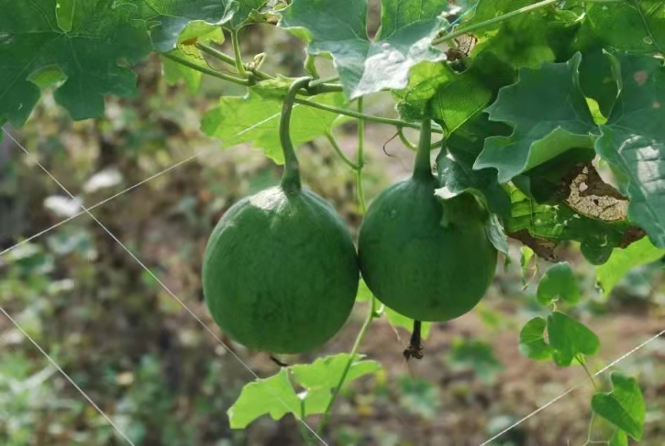

双边栝楼植物（徐老师图）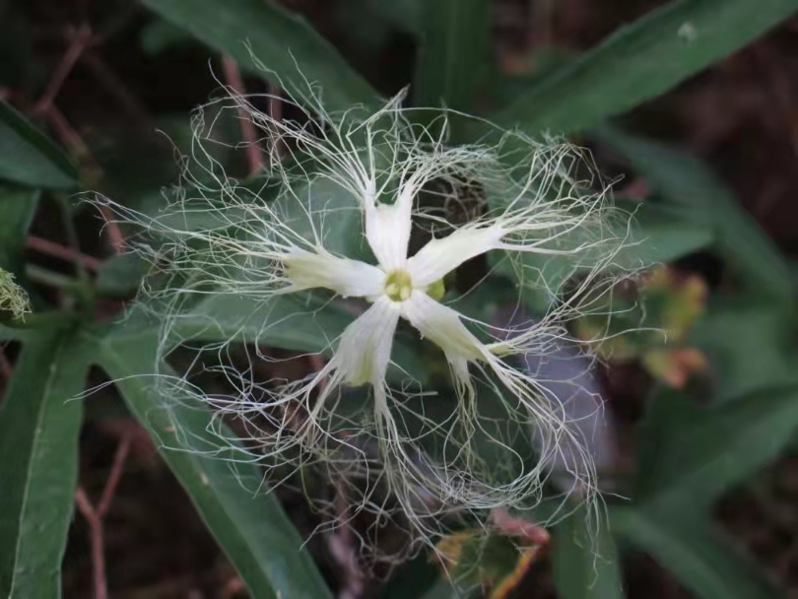

瓜蒌药材（谢宗万图）

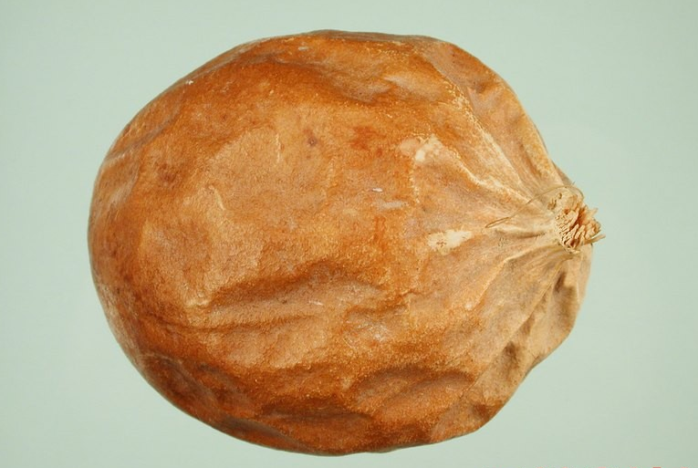

瓜蒌饮片

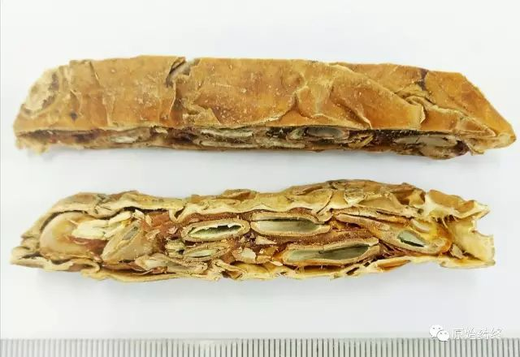

# IMG_260

# ****瓜蒌****

Guɑlou

TRICHOSANTHIS FRUCTUS

本品为葫芦科植物栝楼Trichosanthes kirilowii Maxim.或双边栝楼Trichosanthes rosthornii Harms的干燥成熟果实。秋季果实成熟时，连果梗剪下，置通风处阴干。

**【性状】** 本品呈类球形或宽椭圆形，长7～15cm，直径6～10cm。表面橙红色或橙黄色，皱缩或较光滑，顶端有圆形的花柱残基，基部略尖，具残存的果梗。轻重不一。质脆，易破开，内表面黄白色，有红黄色丝络，果瓤橙黄色，黏稠，与多数种子粘结成团。具焦糖气，味微酸、甜。

**【鉴别】** （1）本品粉末黄棕色至棕褐色。石细胞较多，数个成群或单个散在，黄绿色或淡黄色，呈类方形，圆多角形，纹孔细密，孔沟细而明显。果皮表皮细胞，表面观类方形或类多角形，垂周壁厚度不一。种皮表皮细胞表面观类多角形或不规则形，平周壁具稍弯曲或平直的角质条纹。厚壁细胞较大，多单个散在，棕色，形状多样。螺纹导管、网纹导管多见。

（2）取本品粉末2g，加甲醇20ml，超声处理20分钟，滤过，滤液挥干，残渣加水5ml使溶解，用水饱和的正丁醇振摇提取4次，每次5ml，合并正丁醇液，蒸干，残渣加甲醇2ml使溶解，作为供试品溶液。另取瓜蒌对照药材2g，同法制成对照药材溶液。照薄层色谱法（通则0502）试验，吸取上述两种溶液各4μl，分别点于同一硅胶G薄层板上，以乙酸乙酯-甲醇-甲酸-水（12:1:0.1:0.1）为展开剂，展开，取出，晾干，喷以10%硫酸乙醇溶液，在105℃加热至斑点显色清晰。分别置日光和紫外光灯（365nm）下检视。供试品色谱中，在与对照药材色谱相应的位置上，显相同颜色的斑点或荧光斑点。

**【检查】** **水分**不得过16.0%（通则0832第二法）。

**总灰分** 不得过7.0%（通则2302）。

**【浸出物】** 照水溶性浸出物测定法（通则2201）项下的热浸法测定，不得少于31.0%。

**饮片**

**【炮制】** 压扁，切丝或切块。

**【性状】** 本品呈不规则的丝或块状。外表面橙红色或橙黄色，皱缩或较光滑；内表面黄白色，有红黄色丝络，果瓤橙黄色，与多数种子粘结成团。具焦糖气，味微酸、甜。

**【鉴别】** **【检查】** **【浸出物】** 同药材。

**【性味与归经】** 甘、微苦，寒。归肺、胃、大肠经。

**【功能与主治】** 清热涤痰，宽胸散结，润燥滑肠。用于肺热咳嗽，痰浊黄稠，胸痹心痛，结胸痞满，乳痈，肺痈，肠痈，大便秘结。

**【用法与用量】** 9～15g。

**【注意】** 不宜与川乌、制川乌、草乌、制草乌、附子同用。

**【贮藏】** 置阴凉干燥处，防霉，防蛀。